Олимпиада по географии. 7 кл.
1. Выберите из списка государства, жители которых могут видеть Солнце в северной части неба: Белоруссия, Россия, Индия, Уругвай, Канада, Корея, Нидерланды, Новая Гвинея, Новая Зеландия, Марокко, Алжир, Мозамбик, Исландия.
Запишите выбранные государства, начиная с самого северного и заканчивая самым южным.
2. С помощью координат устий определите реки. Вспомните, когда на них наблюдается половодье. Попытайтесь объяснить, какие факторы вызывают подъем воды в это время.
64° з. д. и 9° с. ш,; 59° в. д. и 43° с. ш.; 45° в. д. и 56° с. ш.; в. д. и 5° с. ш.; 36° в. д. и 21° с. ш.
3. Найдите ошибку среди пар, составленных по принципу «народ — характерный для него вид жилища».
Туареги — палатка, папуасы — дом на сваях, киргизы — юрта, эскимосы — чум.
Предложите свой верный вариант для каждой части этой пары и объясните его. Какие традиционные продукты питания чаще всего можно видеть на столе в доме представителей народа, который вы «переселили»?
4. Укажите, в каком из перечисленных городов в июле и в январе наблюдаются самые высокие и самые низкие среднемесячные температуры. Где в эти же месяцы выпадает максимальное, а где — минимальное количество осадков?
Буэнос-Айрес, Лос-Анджелес, Париж, Пекин.
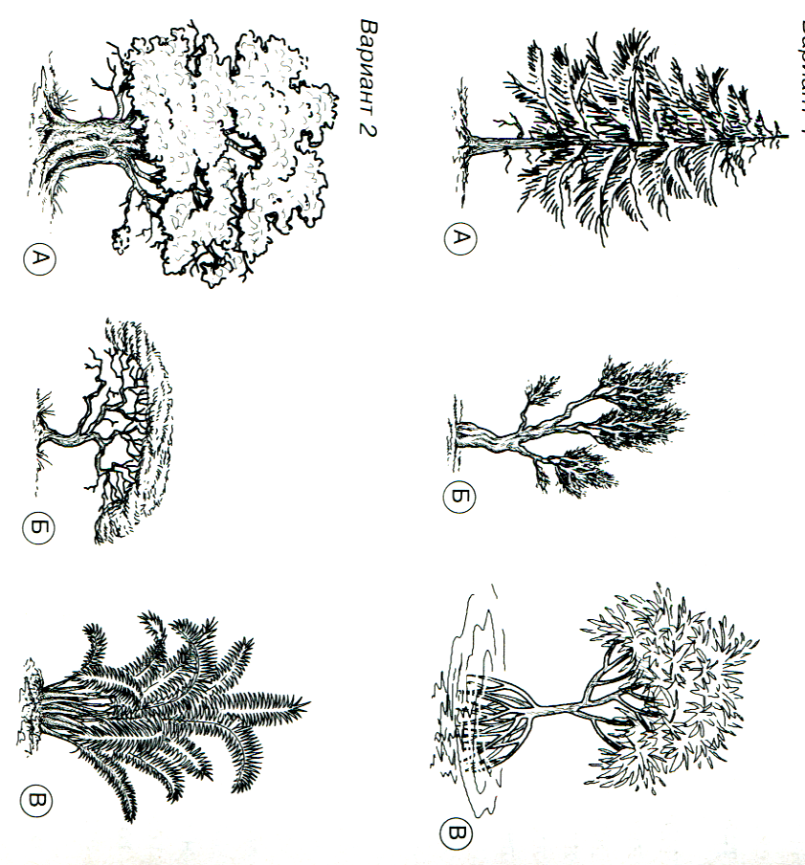
5. Определите, для каких природных зон наиболее характерны представленные на рисунке деревья и на каких материках они встречаются.
Примечание: вертикальный масштаб рисунков не совпадает.

